
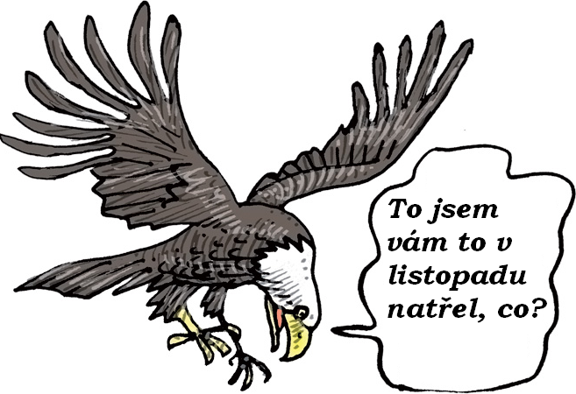


4

www.27skauti.cz
Vyšel dne:7.12.2011 .6.6.2001 6966666666305.20015.20015.20015.2001.20013.6.2000
Ahoj kluci,
je to možná neuvěřitelné, ale máme tady prosinec – měsíc, který v nás vyvolá mnoho krásných představ - Vánoce, Silvestr, rodina, prázdniny, oddíl. Nejvíce z vás se jistě těší právě na Vánoce a s nimi spojené prázdniny. Co by to však bylo za prázdniny, abyste alespoň část z nich nestrávili s oddílem. V prosinci již tradičně pořádáme vánoční výpravu, která každoročně patří k těm nejkrásnějším v roce. Mimo slavnostní večeře a vánočních zvyků se na ni setkáte se staršími členy našeho oddílu. Pevně věřím, že se co nejvíce z vás této výpravy zúčastní!
Bohužel nám prozatím nenapadl žádný sníh a tak možná budeme mít Vánoce ve znamení deště a bláta. Příroda si s námi jako obvykle pohrává. Budeme však doufat, že se brzy umoudří a nějakou bílou nadílku nám co nejdříve sešle. Byla by totiž škoda, kdybychom kvůli tomu nemohli v lednu vyrazit na běžky či sjezdovky.
V listopadu měl náš oddíl velmi nabitý program. Za zmínku zcela určitě stojí skvělé druhé místo, které náš oddíl obsadil v prestižní soutěži MRŠ. Dále se nám podařilo vypátrat zloděje, kteří ukradli cenný Šíp krále Alexandra. Všem, kteří se těchto akcí zúčastnili určitě patří velké díky!

Užijte si zbytek roku 2011 a v lednu se na vás budu těšit!

Váš Hlásínek

Tučňáci | za listopad | celkem | pořadí
Net | 40 | 134 | 1.-2.
Gepard | 41 | 120 | 5.-6.
Banán | 10 | 25 | 17.-18.
Levhart | 35 | 97 | 11.
Kuba | 42 | 83 | 13.
Marek | 19 | 65 | 15.
Radim | 0 | 6 | 19.-20.
Roland | 0 | 6 | 19.-20.
Jožka | 5 | 31 | 16.
Orel | 44 | 75 | 14.
Tomáš | 25 | 25 | 17.-18.
Celkem | 261 | 667 | 2.

Mloci | za listopad | celkem | pořadí
Blesk | 32 | 129 | 3.
Marvin | 31 | 134 | 1.-2.
Marián | 28 | 94 | 12.
Soptík | 34 | 122 | 4.
Bart | 28 | 106 | 9.
Vašek | 32 | 113 | 8.
Bizon | 41 | 120 | 5.-6.
Poletuška | 21 | 105 | 10.
Žabák | 31 | 116 | 7.
Celkem | 278 | 1039 | 1.

Rozpis akcí na prosinec
7.12.2011 | - | Družinovka (Blesk + Marvin)
14.12.2011 | - | Schůzka
16.-18.12.2011 | - | Vánoční výprava

Listopadové bodování vyhrává
Orel

